 | Liste de parrainage en faveur de l’Association des Soleils pour Princesse Mimi  L'association apporte son aide aux familles d'enfants malades du cancer, pour leur apporter de la sérénité pendant cette difficile épreuve et en soutenant la recherche contre la maladie.  Organisation : RCCC (Running Club Corcelles-Cormondrèche)

Comment s’engager ?
Le mercredi 11 février 2026 de 14h à 18h, les familles (enfants et/ou parents) sont invitées à venir courir à Corcelles-Cormondrèche afin de récolter des dons pour l’Association des Soleils pour Princesse Mimi. Le parcours est celui de la ficelle qui passe à proximité du collège des Safrières. Les coureurs pourront s'élancer à tout moment sur le parcours qui mesure 1 kilomètre. Ils auront au préalable trouvé des parrains qui donneront un certain montant par kilomètre parcouru ou au forfait.
L’argent collecté sera entièrement reversé en faveur de l’Association des Soleils pour Princesse Mimi.
Plus de détails et  pour verser un don :    https://www.soleilsmimi.ch |  |  | Départ entre la bibliothèque communale et le collège des Safrières  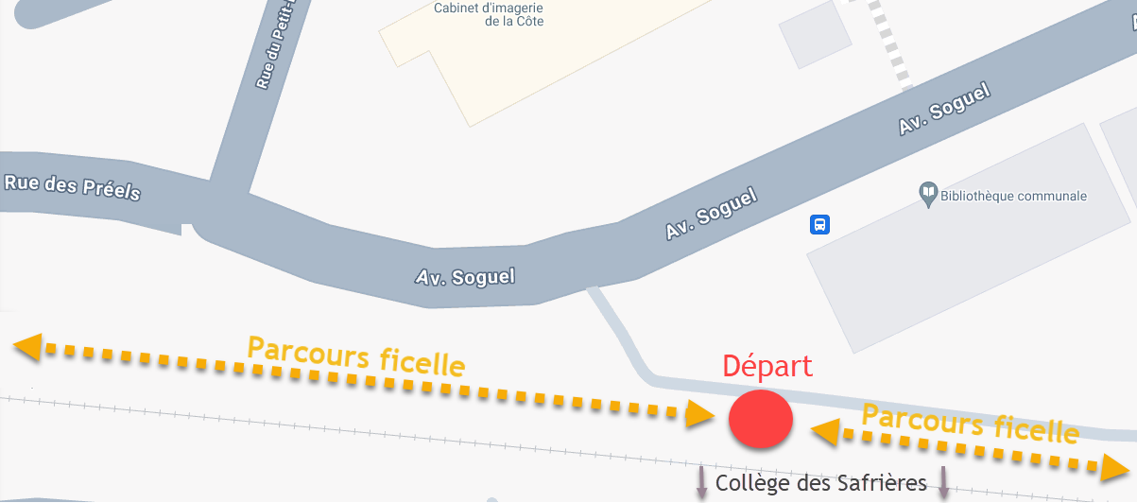
Participant
Nom : ……………………………… Prénom : ………………………………..

Adresse : …………………………. NPA/Localité : ………………………
Je m'engage à soutenir la personne participant à la course mentionnée ci-dessus par un don en faveur de l’Association des Soleils pour Princesse Mimi (montant par km = don par km parcouru). Il est aussi possible de donner un montant fixe et forfaitaire. Le don repose sur le volontariat. Les adresses des parrains et marraines ne seront ni enregistrées ni transmises à des tiers.
Km(s) parcouru(s) :
Num. | Nom, prénom  parrain/marraine | Rue, numéro  NPA, localité |  | Montant  par km | Montant forfaitaire | Total
Total Fr. par kilomètre
Total Fr. montant forfaitaire
Merci de venir avec ce formulaire en début de course

Si besoin, tableau additionnel :
Num. | Nom, prénom  parrain/marraine | Rue, numéro  NPA, localité | Montant  par km | Montant forfaitaire | Total
Total Fr. par kilomètre
Total Fr. montant forfaitaire
Merci de venir avec ce formulaire en début de course

